Уманська спеціалізована школа I - III ступенів №12

з поглибленим вивченням англійської мови

Уманської міської ради

Черкаської області

***«На струнах Кобзаревої душі»***

**Виховний захід для учнів 4 класу**

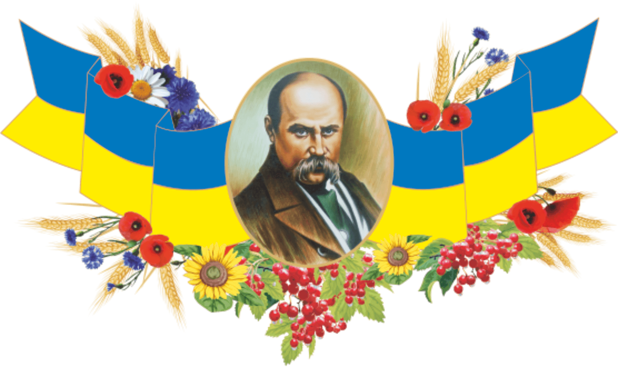

Вчитель початкових класів

Шарапановська О.А.

***«На струнах Кобзаревої душі»***

**Виховний захід**

|  |  |
| --- | --- |
| **Мета.** | Розширити знання учнів про життя і творчість Т.Г.Шевченка; сприяти вихованню національної самосвідомості учнів; формувати у дітей уміння працювати в команді; розвивати здатність до взаємодії; формувати громадянську і загальнокультурну компетентності, бажання читати твори Т.Шевченка; збагачувати словниковий запас учнів; розвивати творчі здібності дітей, музичний слух,; виховувати любов до національної культури, прагнення бути справжніми українцями; виховувати почуття гордості за Україну, за її національного генія – Тараса Григоровича Шевченка. |

**Обладнання:** ілюстрації, репродукції картин Т.Г. Шевченка,

аудіозапис пісні, стрічки

**Хід заходу**

**Вчитель:** Щовесни, коли тануть сніги

І на рясті просяє веселка,

Повні сил і живої снаги

Ми вшановуєм пам’ять Шевченка.

**Ведуча 1 :** Все йде, все минає... Та залишається пам'ять, добра слава про людей, що мандрують у світи в пошуках краю землі, у пошуках істини і правди. В історії залишаються імена, які з гордістю вимовляє, пам'ятає і шанує все людство. До них належить й ім'я великого українського поета Т.Г.Шевченка. Весь свій могутній талант він присвятив служінню народові.

" Історія мого життя, - писав поет, - становить частину моєї Батьківщини".

**Ведуча 2 :** Тарас Шевченко - символ чесності, правди і безстрашності, великої любові до людини. Вся творчість великого Кобзаря зігріта гарячою любов'ю до України, пройнята священною ненавистю до ворогів і гнобителів народу. Його думки, його пісні, його полум'яний гнів, його боротьба за світлу долю трудового люду були думами, піснями, гнівом і боротьбою мільйонів. Поезію Т. Г. Шевченка люблять усі народи.

І, на оновленій землі

Врага не буде супостата.

А буде син і буде мати,

І будуть люди на землі.

**Ведуча 1 :** Провіснику волі, великий титане,

Справдилися думи пророчі твої.

Приймай же данину любові і шани,

Од вольних народів нової сім'ї.

**Ведуча 2 :**  Ми живемо на Черкащині. Її називають Шевченковим краєм, бо це та земля, яку сходив Тарас малими босими ногами, яку скропив дрібними росами - слізьми.

Квітує та казка,

Чудова Черкаська,

Тараса Шевченка земля.

**Ведуча 1:** Ми чуємо Тебе , Кобзарю, крізь століття,

І голос Твій нам душу окриля.

Встає в новій красі, забувши лихоліття,

Твоя, Тарасе, звільнена земля...

***Пісня – ”Тече вода в синє море “***

***Повідомлення учнів:***

**Учень:** На Черкащині, в селі Моринці, у родині селянина-кріпака 9 березня 1814 року народився хлопчик - майбутній великий поет та художник, сіяч розумного, доброго, вічного. (Показую на карті України Черкащину, села Моринці та Шевченкове).

**Вчитель**: Поміркуйте, що означає слово «кріпак»? (Діти висловлюють свої думки).

Отже, кріпак - це людина, закріплена за паном, яка на нього працює. Пан міг кріпака продати, купити, виміняти, як річ.

***Інсценізація! «Розмова малого Тараса з матір’ю»***

*Куточок української хати. Заходить жінка, вбрана в селянський одяг, несе запалену свічку,ставить на столик біля портрета Т.Шевченка. до неї підходить хлопчик.*

***Хлопчик:*** *- Матусю,а правда що небо на залізних стовпах стоїть?*

***Мати:*** *- Так синочку правда (Жінка сідає на лаву,хлопчик сідає біля неї).*

***Хлопчик:*** *- А чому так багато зірок на небі?*

***Мати:*** *– Це коли людина на світ приходить,Бог свічку запалює, і горить та свічка, поки людина не помре. А як помре, свічка гасне, зірочка падає. Бачив?*

***Хлопчик:*** *– Бачив,матусю,бачив. Матусечко, а чому одні зірочки ясні,великі,а інші ледь видно?*

***Мати:*** *– Бо коли людина зла,заздрісна,скупа її свічка ледь-ледь тліє. А коли добра, любить людей,робить їм добро,тоді свічка такої людини світить ясно,і світло це далеко видно.*

***Хлопчик:*** *– Матусю, я буду добрим. Я хочу, щоб моя свічечка світила найясніше.*

***Мати:*** *– Старайся, мій хлопчику.*

**Учень:** Восьмилітнього Тараса батьки віддали до дяка « в науку». За найменшу провину дяк карав своїх учнів різками. Гірке дитинство випало на долю Тараса.Коли йому було 9 років радість і втіха потьмарилися горем: померла мама. І почалося страшне сирітське життя біля мачухи. Чужа недобра жінка дуже погано ставилася до Тараса. Її дратували його мрійність, гаряча вдача. Коли Тарасові виповнилося 11 років, помер і батько від злиднів і важкої роботи. Залишився хлопчик сиротою.З самого дитинства Тарас прагнув до знань. Навчився читати, писати, співати, а особлива любов була до малювання.

**Учень:** У селі Кирилівка минули дитячі роки Тараса. В селі збереглася могила його матері. яка ще молодою, знесилена тяжкою працею та нуждою, померла, залишивши осиротілих дітей. На кладовищі – могила батька Григорія Івановича, який не витерпів лихої долі і теж пішов із життя, а діти-сироти «розлізлися межи людьми, мов мишенята». Збереглася в селі хата дяка, в якій вчився малий Тарасик.

**Учень:** Рано залишившись сиротою, Тарас Григорович на все життя зберіг любов до дітей. Своє сердечне ставлення до дітей висловив у багатьох поетичних творах. Поезії «Зацвіла в долині червона калина», «Тече вода з-під явора», «Мені тринадцятий минало», «Садок вишневий коло хати» та інші входять у дитячі душі змалку.

Є в селі музей Тараса Григоровича Шевченка, пам'ятник великому поетові. А Черкащину називають ПІевченковим краєм.

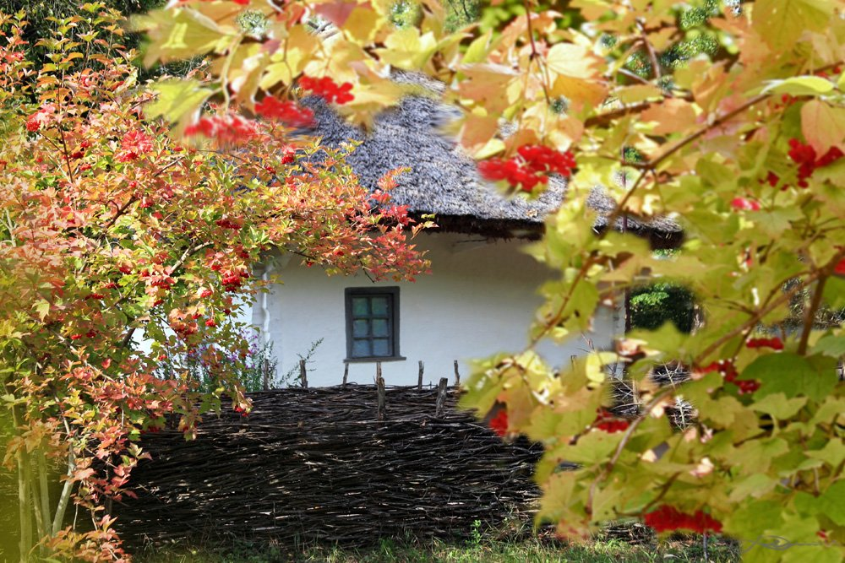

**Учень :**Як і заповідав поет, його поховано біля Канева над Дніпром на високій Чернечій горі, яку народ називає Тарасовою. Тут часто можна почути українських народних співців і музикантів, які співають і грають на кобзі (бандурі). Це кобзарі.

**Вчитель**: - Діти, а що ви знаєте про кобзарів?

(Діти висловлюють свої думки).

***Показ ілюстрацій. Могила Т.Г. Шевченка на Тарасовій горі біля Канева.***

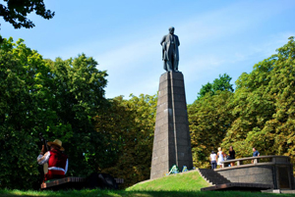  
 ***Складання « Дерева життя і творчості Т.Г.Шевченка»***

***9 березня 1814року*** *– народився Т.Г.Шевченко.*

**22 квітня 1836 року** – викуп із кріпацтва.

**1838р.** – вступив до Академії мистецтв.

**1840р**. – вийшов у світ «Кобзар».

**1843р.** – приїхав на Україну.

**1845р.** – закінчив Академію мистецтв.

**1847р.** – арешт поета, заслання.

**1858р.** – друзі добилися звільнення і повернення із заслання.

**1861р.** – видав для дітей України «Буквар».

**10 березня 1861р**. – Т.Г.Шевченка не стало.

***Декламування віршів.***

**Учень :** Ішов кобзар до Києва

Та сів спочивати:

Торбинками обвішаний

Його провожатий.

Мале дитя коло нього

На сонці куняє.

А тим часом кобзар

Ісуса співає.

**Учень :** Благословен той день і час,

Коли прослалась килимами

Земля, яку сходив Тарас

Малими босими ногами.

Земля, яку скропив Тарас

Дрібними росами-сльозами.

**Учень :** Ми чуємо тебе, Кобзарю, крізь століття,

І голос твій нам душу окриля.

Встає в новій красі, забувши лихоліття,

Твоя, Тарасе, звільнена земля.

**Учень :** У росяні вінки заплетені суцвіття,

До ніг тобі, титане, кладемо.

Ми чуємо тебе, Кобзарю, крізь століття,

Тебе своїм сучасником звемо.

**Створення вінка пам’яті Т.Г.Шевченку** (Учні заготовляють каркас-коло з листочками, квітами. Прив’язують стрічки).

**Ведуча 1 :** Не малюйте Шевченка плебеєм,

У кріпацькій пошарпаній свиті –

Я в нім бачу лице Прометея,

У одежі із сонця відлитій.

**Ведуча 2 :** Не малюйте Шевченка солдатом,

Не малюйте - він слухався долі.

Мій Шевченко завжди був крилатим,

Мій Шевченко завжди був на волі.

**Ведуча 1:** Не малюйте поета в печалі,

Бо він – світоч і щастя народу.

Став пісок золотим в Кос – Аралі,

Де ступав він у кроки незгоди!

**Ведуча 2 :** І тепер наш Тарас в кожній хаті,

З нами словом живим розмовляє.

Є в Шевченка народження дата –

Дати смерті в Шевченка немає!

**Ведуча 1:** В минулім часі не кажіть про нього –

Він з нами нині в майбуття іде!

Його слова – то нам пересторога

У наших діях і на кожен день.

**Ведуча 2 :** Якщо вам мова, і земля, й родина,

І пісня українська дорогі,-

Любіть, як він, страждальну Україну .

Як він, ненавидьте ворогів.

***Пісня*** «***Молитва за Україну».***

